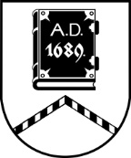

ALŪKSNES NOVADA PAŠVALDĪBA

LICENCĒŠANAS KOMISIJA

Dārza iela 11, Alūksne, Alūksnes novads, LV – 4301, tālrunis: 64381496, e-pasts: dome@aluksne.lv
_________________________________________________________________________________________________________

SĒDE Nr.36
01.09.2023., plkst. 09.00
Dārza ielā 11, Alūksnē, Alūksnes VPVKAC 1.stāvā

Darba kārtībā:
- Alūksnes novada muzeja iesnieguma izskatīšana.
- Evanģēlisko kristiešu baznīcas “Jaunā paaudze” Rīgas draudzes iesnieguma izskatīšana.
- [..] iesnieguma izskatīšana.
- Informācijas.

